**Univerzitet Metropolitan u Beogradu**

**Fakultet informacionih tehnologija**

***ZAVRŠNI ISPIT IZ PREDMETA CS230 – Distribuirani sistemi***

***Oktobarski rok 2 2021***

***Teorijski deo – 10 poena***

1. Na koje načine se koriste klase Servleti JSP filter u veb programiranju?
2. Šta je CDI zrno i kako se obeležava?
3. Da li JPA dozvoljava automatsko generisanje primarnih ključeva? (detaljno odgovoriti – trivijalan odgovor neće biti priznat)
4. Koje destinacije i u kojim slučajevima koriste JMS poruke?
5. Šta predstavlja fasadna klasa?

NAPOMENA: Svako tačno odgovoreno pitanje boduje se da najviše 2 poena.

***Praktičan deo – 20 poena***

1. U razvojnom okruženju NetBeans IDE kreirajte projekat Java EE veb aplikacije pod nazivom IspitOkt22021;
2. Projekat uključuje JSF okvir;
3. Kreirati dve JSF stranice: index.xhtml i potvrda.xhtml; (pitanja 3 – 5 : **5 poena**)
4. Prva stranica preuzima string, u polju za unos teksta i taj string kao JMS poruku, klikom na dugme koje je implementirano na stranici, šalje ga u red za poruke.

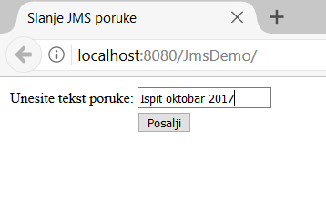

1. Druga stranica služi da prikaže poruku o uspešnom slanju unete JMS poruke;

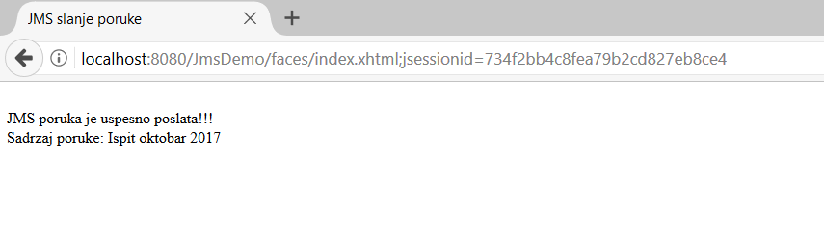

1. Kreirati nov red za poruke za GlassFish aplikativni server; (**5 poena**)
2. Kreirati model i kontroler proizvođača JMS poruka. (**5 poena**)
3. Kreirati zrno vođeno porukama za preuzimanje poruke sa reda za poruke (**5 poena**)

|  |  |
| --- | --- |
| **NAPOMENA:**   * **Vreme predviđeno za rešavanje testa je 20 minuta;** * **Predviđeno vreme za rešavanje zadatka 90 min.** * **Nije dozvoljeno komuniciranje i upotreba literature tokom ispita;** | **Predmetni nastavnik:**  **Doc dr Vladimir Milićević** |